提供了FFT算法的C语言实现，只供用户在使用RN8302进行谐波分析时进行参考。
- 数据的提取及处理
以50HZ为例，RN8302一个周期提供128个点的瞬时值，所以采样频率为6.4HZ。
- 倒位序算法
倒位序：就是将数字的各个尾反过来排序后得到的数字后的顺序，举个例子吧如我们的输入8个信号，我们只需要三个位就可以描述着写信号的下标，比如1 = 001B， 2 = 010B等等，那么1的倒位后为100B = 4， 010B = 2，依此类推，这就是倒位序，最后生成的新的顺序就是排序后的结果，这个结果有一个特点，那就是把偶数和奇数分开，这也就是FFT的理论基础。注：但是这个排序需要收到输入信号总量的限制，比如我们输入8个信号，虽然在计算机里我们的取值范围为00000000B ~ 00000111B 但是倒位序的却只针对最后三位，即只在最后三位的范围内倒位排序，如上面1的倒位序是100B而不是10000000B，这点请非常注意！
在此介绍两种实现方法：
  - 由于C的位操作能力强，可提取出b6，b5，b4，b3，b2，b1，b0，在重新组合成b0，b1，b2，b3，b4，b5，b6，即是倒位序的位置。
  - 假设为128点的数据的倒序，我们可以将倒序后的位置以表格方式列出，直接查找倒序后的下标，减少FFT的运算时间。
- 蝶形运算
因进行分析的数据只有实数，我们需将虚数数组全部赋值为0，下图为蝶形图
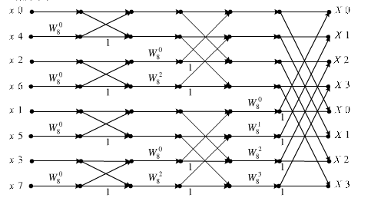
蝶形公式：

X(K) = X’(K) + X’(K+B)W PN ,

X(K+B) = X’(K) - X’(K+B) W PN
其中W PN= cos（2πP/N）- jsin（2πP/N）。
设 X(K+B) = XR(K+B) + jXI(K+B),
X(K) = XR(K) + jXI(K) ,
有:
XR(K)+jXI(K)= XR’(K)+jXI’(K)+[ XR’(K+B) + jXI’(K+B)]*[ cos（2πP/N）-jsin（2πP/N）];
继续分解得到下列两式:
XR(K)= XR’(K)+ XR’(K+B) cos（2πP/N）+ XI’(K+B) sin (2πP/N) （1）
XI(K)= XI’(K)-XR’(K+B) sin（2πP/N）+XI’(K+B)cos (2πP/N) （2）
需要注意的是: XR(K)、XR’(K)的存储位置相同,所以经过（1）、（2）后，该位置上的值已经改变，而下面求X(K+B)要用到X’(K)，因此在编程时要注意保存XR’(K)和XI’(K)到TR和TI两个临时变量中。

同理: XR(K+B)+jXI(K+B)= XR’(K)+jXI’(K)- [ XR’(K+B)+jXI’(K+B)] *[ cos（2πP/N）-jsin（2πP/N）]继续分解得到下列两式:
XR(K+B)= XR’(K)-XR’(K+B) cos（2πP/N）- XI’(K+B) sin (2πP/N) （3）
XI(K+B)= XI’(K)+ XR’(K+B) sin（2πP/N）- XI’(K+B) cos (2πP/N) （4）
注意：
① 在编程时, 式（3）、（4）中的XR’(K)和 XI’(K)分别用TR和TI代替。

② 经过式（3）后， XR(K+B)的值已变化，而式（4）中要用到该位置上的上一级值，所以在执行式（3）前要先将上一级的值XR’(K+B)保存。

③ 在编程时, XR(K)和 XR’(K), XI(K)和 XI’(K)使用同一个变量。
通过以上分析，我们只要将式（1）、（2）、（3）、（4）转换成C语言语句即可。要注意变量的中间保存，详见以下程序段。

/* 蝶形运算程序段 ,dataR[]存放实数部分,dataI[]存放虚部*/
/* cos、sin函数做成表格，直接查表加快运算速度 */
TR=dataR[k]; TI=dataI[k]; temp=dataR[k+b];/*保存变量，供后面语句使用*/
dataR[k]=dataR[k]+dataR[k+b]*cos_tab[p]+dataI[k+b]*sin_tab[p];
dataI[k]=dataI[k]-dataR[k+b]*sin_tab[p]+dataI[k+b]*cos_tab[p];
dataR[k+b]=TR-dataR[k+b]*cos_tab[p]-dataI[k+b]*sin_tab[p];
dataI[k+b]=TI+temp*sin_tab[p]-dataI[k+b]*cos_tab[p];

DIT FFT 算法的基本思想分析

我们知道N点FFT运算可以分成LOGN2 级，每一级都有N/2个碟形。DIT FFT的基本思想是用3层循环完成全部运算(N点FFT)。

第一层循环：由于N=2m需要m级计算,第一层循环对运算的级数进行控制。

第二层循环：由于第L级有2L-1个蝶形因子（乘数），第二层循环根据乘数进行控制，保证对于每一个蝶形因子第三层循环要执行一次，这样，第三层循环在第二层循环控制下，每一级要进行2L-1次循环计算。

第三层循环：由于第L级共有N/2L个群，并且同一级内不同群的乘数分布相同，当第二层循环确定某一乘数后，第三层循环要将本级中每个群中具有这一乘数的蝶形计算一次，即第三层循环每执行完一次要进行N/2L个碟形计算。

可以得出结论：在每一级中，第三层循环完成N/2L个碟形计算；第二层循环使第三层循环进行 2L-1次，因此，第二层循环完成时，共进行2L-1 *N/2L=N/2个碟形计算。实质是：第二、第三层循环完成了第L级的计算。

几个要注意的数据：

① 在第L级中，每个碟形的两个输入端相距b=2L-1个点。

② 同一乘数对应着相邻间隔为2L个点的N/2L个碟形。

③ 第L级的2L-1个碟形因子WPN 中的P，可表示为p = j*2m-L，其中j = 0，1，2，...，（2L-1-1）。
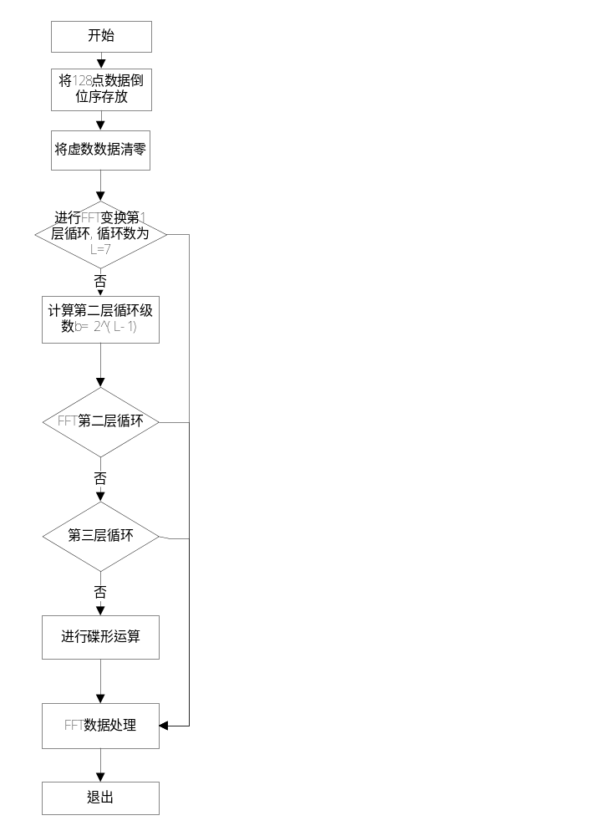
以上对嵌入式系统中的FFT算法进行了分析与研究。
附128点DIT FFT函数：
/* 采样来的数据放在dataR[ ]数组中，运算前dataI[ ]数组初始化为0 */
void FFT(float dataR[],float dataI[])
{int x0,x1,x2,x3,x4,x5,x6;
int L,j,k,b,p;
float TR,TI,temp;
/********** following code invert sequence ************/
for(i=0;i<128;i++)
{ x0=x1=x2=x3=x4=x5=x6=0;
x0=i&0x01; x1=(i/2)&0x01; x2=(i/4)&0x01; x3=(i/8)&0x01;x4=(i/16)&0x01; x5=(i/32)&0x01; x6=(i/64)&0x01;
xx=x0*64+x1*32+x2*16+x3*8+x4*4+x5*2+x6;
dataI[xx]=dataR[i];
}
for(i=0;i<128;i++)
{ dataR[i]=dataI[i]; dataI[i]=0; }
/************** following code FFT *******************/
for(L=1;L<=7;L++) { /* for(1) */
b=1; i=L-1;
while(i>0)
{b=b*2; i--；} /* b= 2^(L-1) */
for(j=0;j<=b-1;j++) /* for (2) */
{ p=1; i=7-L;
while(i>0) /* p=pow(2,7-L)*j; */
{p=p*2; i--；}
p=p*j;
for(k=j;k<128;k=k+2*b) /* for (3) */
{ TR=dataR[k]; TI=dataI[k]; temp=dataR[k+b];
dataR[k]=dataR[k]+dataR[k+b]*cos_tab[p]+dataI[k+b]*sin_tab[p];
dataI[k]=dataI[k]-dataR[k+b]*sin_tab[p]+dataI[k+b]*cos_tab[p];
dataR[k+b]=TR-dataR[k+b]*cos_tab[p]-dataI[k+b]*sin_tab[p];
dataI[k+b]=TI+temp*sin_tab[p]-dataI[k+b]*cos_tab[p];
} /* END for (3) */
} /* END for (2) */
} /* END for (1) */
for(i=0;i<32;i++){ /* 只需要32次以下的谐波进行分析 */
w[i]=sqrt(dataR[i]*dataR[i]+dataI[i]*dataI[i]);
w[i]=w[i]/64；}
w[0]=w[0]/2;
} /* END FFT */

- FFT后的运算处理
数据经过FFT后，实数部分dataR和虚数部分dataI为128个数组数据,因采样为6.4Khz,采样128个点，则数组第1点的频率为6400/128=50HZ，则基波的有效值为sqrt(dataR[1]*dataR[1]+dataI[1]*dataI[1]) 2次谐波的有效值为sqrt(dataR[2]*dataR[2]+dataI[2]*dataI[2])。
以上说明作为使用RN8302做谐波含量分析时的简单介绍。

